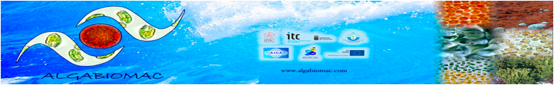

Formulario de Inscripción Curso

”Biotecnología de las Algas (Producción Industrial, Tecnologías de Extracción y Actividades Biológicas)”

Asistencia gratuita. Aforo limitado.
A celebrar los días 5-6 noviembre 2014, instalaciones ITC, Pozo Izquierdo, Gran Canaria.

Nombre y Apellidos:

I.D. (dni, nie, pasaporte):

Estudios realizados:

E-mail:

Tel. contacto:

Las inscripciones se remitirán por e-mail a las direcciones rzarate@icic.es (Dr. Rafael Zárate) o javello@itccanarias.org (D. Jose Avello).

Para más información pueden visitar www.algabiomac.com o llamar a los teléfonos
822 10 28 07 ó 928 72 75 37 o escribir a los e-mails mencionados.

